Ce qui se passe quand vous mangez 3 oeufs chaque jour… Vous serez surpris de ce que cela fait à votre corps!

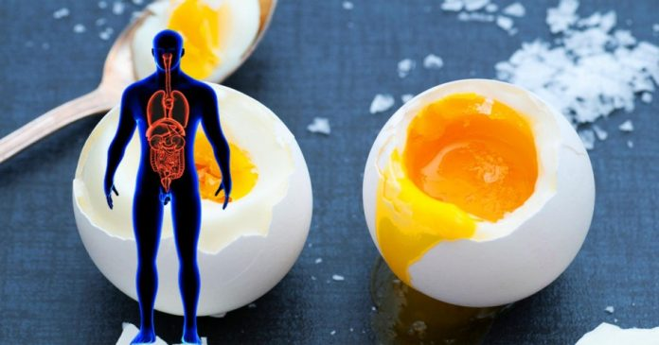
Il y a quelques années, les organismes de santé ont émis un avertissement au sujet du cholestérol contenu dans les œufs.
Comme beaucoup d’autres aliments tels que l’huile de noix de coco ou les avocats, on a pensé à tort que les œufs étaient mauvais pour la santé.
Alors que le gros œuf moyen offre entre 180 et 186 mg de cholestérol, votre foie produit entre 1000 mg à 2000 mg par jour à lui seul.
En principe, lorsque vous consommez des aliments qui contiennent du cholestérol, votre foie se règule en diminuant sa propre production. Cela signifie que la consommation d’œufs n’augmente pas les quantités existantes de cholestérol dans votre corps, vous remplacez tout simplement un type par un autre.
Aujourd’hui, regardons d’un peu plus près pourquoi cela vaut la peine d’intégrer plus de cet aliment délicieux du petit déjeuner dans votre alimentation.
1. Nutriments
En ce qui concerne la valeur nutritive, les œufs vous donnent vraiment le meilleur pour votre argent. Chargé de vitamine A, E, B6 et B12, de thiamine, riboflavine, folate, fer, phosphore, magnésium, sélénium et tellement plus, il est difficile de trouver d’autres aliments avec un tel profil nutritionnel varié.
2. Cholestérol
La plus grande critique contre les œufs est qu’ils contiennent des niveaux élevés de cholestérol.
Cependant, les œufs contiennent des lipoprotéines de haute densité (HDL) qui sont en fait essentiel pour le corps et le cerveau.
Le HDL assure la stabilité dans chaque cellule de votre corps et aide votre corps à produire de la vitamine D et des hormones comme la testostérone, les œstrogènes et le cortisol.
Contrairement aux lipoprotéines de basse densité (mauvais cholestérol), qui adhèrent aux parois des vaisseaux sanguins, le cholestérol HDL récure les parois intérieures des vaisseaux et prévient l’athérosclérose. Il réduit également les niveaux de LDL et ne contribue pas aux maladies cardiaques ou à l’AVC chez les personnes en bonne santé, de sorte que vous pouvez en manger autant que vous voulez.
La consommation régulière d’œufs peut toutefois augmenter la probabilité de développer une maladie cardiovasculaire chez les diabétiques.
Alors voilà, la confusion entourant le statut sanitaire du HDL des œufs et le cholestérol élevé a été démystifié.
Pour maintenir les niveaux de cholestérol sous contrôle, il est préférable d’éviter tout simplement de manger des quantités excessives de sucre, faire de l’exercice quotidien, maintenir un poids santé, manger plus de légumes et cesser de fumer.
3. Choline
Les œufs sont une excellente source de choline, un nutriment essentiel qui favorise le développement du cerveau et de la mémoire. Il est en fait un précurseur du neurotransmetteur appelé acétylcholine (8). Elle est si importante pour le cerveau qu’il est fortement suggéré aux femmes enceintes de prendre des suppléments de choline pour éviter des anomalies du développement dans l’utérus.
Actuellement, environ 90% des occidentaux sont déficients en choline, ce qui les rend plus vulnérables aux dommages musculaires et à la stéatose hépatique non-alcoolique.
4. Maintient vos yeux perçants
Les œufs contiennent de la lutéine et de la zéaxanthine, des vitamines caroténoïdes qui sont essentielles pour votre vision. Ensemble, elles réduisent le risque de dégénérescence maculaire liée à l’âge, qui provoque la cécité chez les personnes âgées.
Les caroténoïdes protègent les yeux des dommages causés par la lumière du soleil, améliorent la vision nocturne et réduisent le risque de développer des cataractes jusqu’à 50%.
5. Nourrit vos muscles
2 oeufs fournissent autant de protéines qu’une portion de viande, sans vous exposer à autant de gras et d’acidité que la plupart des viandes. Bien que de nombreux régimes suggèrent de manger seulement les blancs d’oeufs pour une source de protéines maigre et élevée, la moitié des protéines totales des œufs se trouvent dans le jaune.
6. Nourrit vos os
Les oeufs contiennent à la fois du calcium et de la vitamine D, les blocs de construction dont votre corps a besoin pour conserver les os, en particulier pour assurer la densité des os. La vitamine D stimule efficacement la capacité de votre corps à absorber le calcium. Le calcium est également nécessaire pour la coagulation du sang, les signaux nerveux et les contractions des muscles.
7. Favorise la perte de poids
Parce que les oeufs sont riches en éléments nutritifs, ils sont plus rassasiants que la plupart des aliments. Ils sont également faibles en calories, ce qui les rend beaucoup plus favorables au régime que la plupart des aliments riches en protéines. Le Journal de l’American College of Nutrition et l’International Journal of Obesity ont tous les deux mené des études qui ont conclu que la consommation d’œufs au petit déjeuner peut réduire la quantité de nourriture que vous mangez plus tard dans la journée.
Cette habitude a également entraîné une perte de poids, une plus grande réduction du tour de taille et une plus grande réduction de la graisse corporelle que les autres aliments du petit déjeuner.
Conclusion
Ce que tout cela signifie est que l’ajout d’œufs à votre alimentation n’est pas malsain. Dans de nombreux cas, les œufs seront bénéfiques pour votre corps plus que vous ne le pensez. Bien que vous ne devriez pas essayer de manger 10 oeufs tous les jours, 2 à 3 œufs par jour est parfait chez les personnes en bonne santé qui essaient de le rester.

